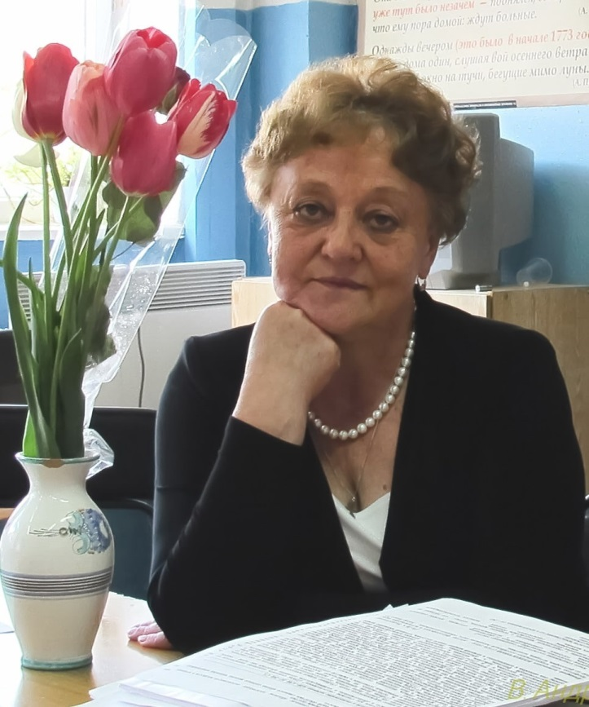

**Андреева Ольга Анатольевна.**

Родилась 6 декабря 1952года в с.Лесное Лесного района Калининской области. В 1975 году окончила Калининский Государственный Университет по специальности филолог, преподаватель русского языка и литературы. После окончания университета Ольга Анатольевна вернулась в свой родной район. Она является отличником народного образования, заслуженным учителем Российской Федерации, победителем конкурса лучших учителей РФ, победителем финала областного этапа конкурса «Учитель года России-2001»,участник Всероссийского конкурса «Мой лучший урок», где заняла второе место, почетным гражданином Лесного района. Ее уроки помнит не одно поколение лесновчан. Всегда – в порыве, в стремлении донести до каждого «доброе и вечное». Об этом и поет в своей песне:

Вечны любовь и родимой земли притяжение,

Мама и хлеб, и тропинка, что к дому ведет,

Первое слово, и Пушкина стихотворенье –

Школьный урок нам об этом забыть не дает.

Ольга Анатольевна – представитель третьего поколения учительской династии Фафорских – Таировых. Любовь к родному языку в школе, что с детства привила ей мама–учительница, стали смыслом и содержанием всей жизни.

Замоложская земля и ее люди вдохновляют Ольгу Анатольевну на творчество, труд и определили ее судьбу, вот почему у нее «строчкой в песню просится маленькая родина–родинка моя!». Ту любовь она воспитывала и в детях: ее ученики создали творческие работы об истории своих деревень, записывали и исследовали диалектные слова, песни и частушки Лесного района, собрали богатый материал по истории Лесной школы – все это воплощено во множестве концертных программ и представлено людям.

На протяжении нескольких лет Ольга Анатольевна являлась руководителем юнармейского отряда «Алые береты». Учитель создавала социально значимые проекты совместно с обучающимися. Ими реализованы краеведческие проекты: «Наши суворовцы», «Учитель В.Я. Ахматов», «Самые дорогие солдаты - наши папы», «Русская печка» и многие другие.